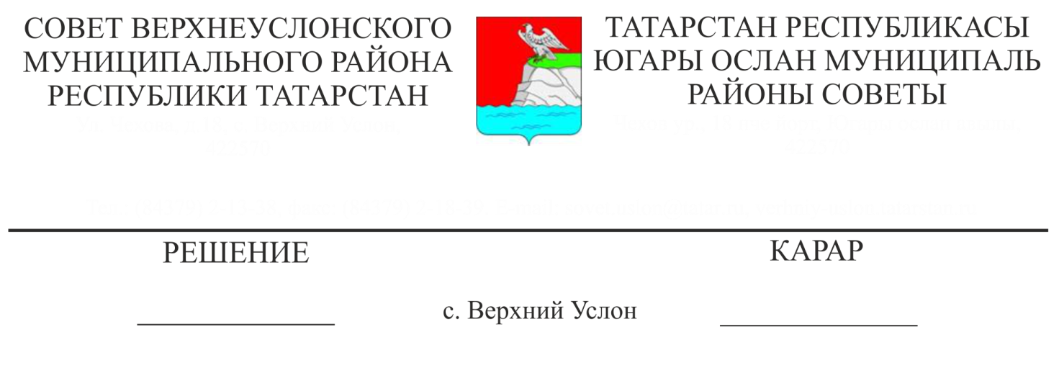
05.07. 2018 № 35-387____
Югары Ослан муниципаль районы буенча 1264 нче сайлау участогы участок сайлау комиссиясе составына билгеләп кую өчен кандидатуралар тәкъдим итү турында

«Россия Федерациясе гражданнарының сайлау хокукларының һәм референдумда катнашу хокукының төп гарантияләре турында» 2002 елның 12 июнендәге 67-ФЗ номерлы Федераль законның 27 статьясы нигезендә,

Югары Ослан муниципаль районы Советы
карар итте:

I. Татарстан Республикасы Югары Ослан муниципаль районының Территория сайлау комиссиясенә Югары Ослан муниципаль районы Советыннан 1264 нче сайлау комиссиясе һәм аның резервы составына түбәндәге кандидатуралар билгеләүне тәкъдим итәргә (1 нче кушымта).
II. Әлеге карарны һәм участок сайлау комиссиясенең хәлиткеч тавыш хокукына ия әгъзаларын билгеләп кую, участок комиссиясе составы резервына күчерү, шәхси мәгълүматларны эшкәртү өчен Татарстан Республикасы Югары Ослан муниципаль районының Территориаль сайлау комиссиясенә аларның кандидатураларын бирү өчен Россия Федерациясе гражданнарының аларның кандидатураларының тәкъдимнәренә язма ризалыгын җибәрергә.

Совет рәисе,
Югары Ослан муниципаль районы Башлыгы М.Г. Зиатдинов

Татарстан Республикасы Югары Ослан муниципаль районы Советының 2018 елның 05 июлендәге № 35-387 карарына
кушымта

Югары Ослан муниципаль районының вәкиллекле органыннан Татарстан Республикасы Югары Ослан муниципаль районының участок сайлау комиссияләре составына (УИК резервына) билгеләү өчен кандидатуралар буенча тәкъдимнәр

№ т/б | № УИК | Тәкъдим ителгән кандидатларның чиратлылыгы | Фамилия,  исем,  атасының исеме | Туган көне һәм урыны | Сайлау комиссияләрендә эшләү тәҗрибәсе  (әйе/юк) | Югары белемле  (әйе/юк) | шул исәптән югары юридик (әйе/юк) | Паспорт мәгълүматлары: серия, №, орган исеме,  бирү датасы | Тору урыны | Комиссия составына тәкъдим вакытында эш урыны,  вазыйфасы, элемтә өчен телефоннар | Дәүләт яки  муниципаль хезмәткәрләр булып тора  (дәүләт/мун)
 | 1264 | Хәлиткеч тавыш хокукы белән УИК әгъзасы | Сальнова  Ольга  Николаевна | 16.02.1983  Татарстан Республикасы Югары Ослан муниципаль районы Килди авылы | әйе | юк | юк | 9205 577733  Татарстан Республикасы Югары Ослан районы эчке эшләр бүлеге  2005 елның 7 апреленнән  код 162-038 | 422585 Татарстан Республикасы Югары Ослан районы  Килди авылы,  Үзәк ур.,  98 йорт | Килди авыл җирлеге Башкарма комитеты,  хисапчы, тел. 8987410821 | юк
 | 1264 | (резерв) | Әхмәтова  Тамара Ивановна | 30.05.1964  Татарстан Республикасы Югары Ослан районының Килди авылы | әйе | юк | юк | № 9209 639216 Татарстан Республикасы буенча Россия УФМС Югары Ослан районындагы бүлекчәсе 11.06.2009  код 160-041 | 422585 Татарстан Республикасы Югары Ослан районы  Килди авылы  Үзәк ур., 64 йорт, 2 фатир | Килди почта элемтәсе бүлеге, 2 класслы хат ташучысы тел. 89093067260 | юк

